Примерные оценочные материалы, применяемые при проведении
промежуточной аттестации по дисциплине (модулю)
«Количественные методы и модели в теории управления»

При проведении промежуточной аттестации обучающемуся предлагается дать ответы на 2 вопроса и решить 1 задачу из нижеприведенных перечней.

Примерный перечень вопросов

1. Какие виды количественных показателей компании (организации) Вы знаете?
2. В чем суть экономико-математического моделирования в теории управления?
3. Какие классы задач моделирования в теории управления Вы можете выделить?
4. Какие практические задачи связаны с задачами моделирования в теории управления?
5. Каковы этапы в решении задачи моделирования в теории управления?
6. Какие виды измерительных шкал Вы знаете?
7. Чем номинальная шкала отличается от порядковой шкалы? Приведите примеры.
8. Что общего и чем различаются интервальная шкала и шкала отношений?
9. Чем отличается выборка от генеральной совокупности?
10. Какие точечные оценки параметров одномерной выборки можно рассчитывать для целей количественного обоснования принятия решений.
11. Выборочное среднее, мода и медиана. Как рассчитываются, что показывают?
12. Зачем используют в анализе дисперсию и среднее квадратическое отклонение?
13. На что указывает персентиль?
14. Что характеризуют с помощью асимметрии и эксцесса.
15. Инструменты для визуального анализа. Диаграммы, графики, гистограмма.
16. Как выглядит модель парной линейной регрессии. Что значит фраза «Оценка параметров»?
17. Какие инструменты MS Excel можно использовать для построения уравнения линейной регрессии.
18. Как построить уравнение нелинейной регрессий в MS Exсel?
19. Проверка качества уравнения парной линейной регрессии в MS Excel.
20. Каковы критерии качества уравнения парной линейной регрессии?
21. Приложения парной регрессии к задачам теории управления.
22. Приложения парной регрессии к задачам теории управления: коэффициенты эластичности.
23. Уравнение множественной линейной регрессии и его применение в теории управления.
24. Что изучают и чем различаются корреляционный и регрессионный анализ.
25. Как осуществить отбор факторов в уравнение множественной регрессии?
26. Как проверить качество уравнения множественной линейной регрессии?
27. Чем различаются аддитивная и мультипликативная модель временного ряда?
28. Применение временных рядов для прогнозирования в теории управления. Проблема надежности прогноза.
29. Моделирование тенденции временного ряда.
30. Проверка наличия тенденции и сезонной компоненты во временном ряде.
31. Моделирование временного ряда, имеющего сезонную компоненту?
32. В чем суть задачи оптимизации и как ее можно применять в теории управления?
33. Как построить математическую модель задачи оптимизации.
34. Использование надстройки «Поиск решения» для решения задач оптимизации.
35. Анализ оптимального решения для количественного обоснования принятия решений.
36. Чем занимается теория игр?
37. Какие критерии можно использовать при выборе оптимальной стратегии?
38. Как решить задачу теории игр в MS Excel?
39. Как использовать теорию игр для стратегического планирования?
40. Что такое предиктивная аналитика и в чем ее отличия от традиционных методов анализа данных?
41. Каковы ключевые признаки больших данных?
42. Как основной набор инструментов и технологий для решения задач предиктивной аналитики?
43. Перспективные направления развития технологий Big Data.

Примерный перечень задач

№ 1. Средняя заработная плата
На одном из предприятий в году t средняя заработная плата составляла 17500 рублей. В следующем году она составила уже 19100, увеличившись более, чем на 9%, при годовом уровне инфляции составившем менее 5%. Тем не менее большинство работников остались недовольны произошедшими изменениями, увеличилась текучесть, снизилась производительность и т.д. Попытавшись разобраться в ситуации, обнаружили следующее (см. таблицу ниже).
Какие статистические показатели могли бы повысить адекватность представлений о произошедших изменениях? Рассчитайте его значение. Сделайте выводы.
 | ЗП_{t} | ЗП_{(t+1)}
Работник 1 | 10000 | 9000
Работник 2 | 10000 | 9000
Работник 3 | 10000 | 9500
Работник 4 | 10000 | 9500
Работник 5 | 10000 | 9500
Работник 6 | 10000 | 9500
Работник 7 | 15000 | 17000
Работник 8 | 20000 | 23000
Работник 9 | 30000 | 35000
Работник 10 | 50000 | 60000
Средняя | 17500 | 19100

№2. Стаж работника
Имеются выборочные данные (см. табл.) о стаже 24-х работников одного транспортного предприятия, уволившихся в 2021 году.
№ п/п | Стаж, мес. | № п/п | Стаж, мес.
1 | 4 | 13 | 32
2 | 5 | 14 | 11
3 | 6 | 15 | 16
4 | 1 | 16 | 27
5 | 4 | 17 | 46
6 | 1 | 18 | 62
7 | 2 | 19 | 21
8 | 3 | 20 | 34
9 | 4 | 21 | 1
10 | 42 | 22 | 8
11 | 18 | 23 | 5
12 | 10 | 24 | 20

Рассчитайте медиану и среднее значение стажа. Сделайте выводы. Найдите квартили Q25, Q75. Какой процент работников имеют стаж меньший, чем работник с номером 10?

№3. Зависимость текучести от зарплаты
Транспортная компания имеет 15 филиалов. По представленному на рисунке результату построения уравнения зависимости уровня текучести персонала от средней заработной платы в филиале оцените качество построенного уравнения и интерпретируйте его параметры. Компания планирует открыть 16-й филиал со средней заработной платой на уровне 40 тыс. руб. Спрогнозируйте уровень текучести персонала в новом филиале.

№4. Факторы удовлетворенности
Представлена матрица парных корреляций для исследования уровня удовлетворенности работников компанией в целом. Проанализируйте межфакторные корреляции и влияние факторов на результирующий показатель. Все ли связи логичны, может быть есть ложные корреляции? Какие факторы влияют наиболее сильно на результирующий показатель? Имеются ли факторы дублеры в представленной матрице? Какие факторы следует исключить из рассмотрения?
 | Удовлетворенность работой в компании в целом, У | Удовлетворенность режимом и условиями труда, графиком работы, X1 | Удовлетворенность содержанием труда, X2 | Удовлетворенность зависимостью оплаты труда от результатов работы, X3 | Удовлетворенность возможностями карьерного роста, приобретения нового знания и опыта, X4 | Удовлетворенность атмосферой в коллективе, X5 | Удовлетворенность уровнем заработной платы, X6 | Удовлетворенность социальным пакетом, X7
Удовлетворенность работой в компании в целом, У | 1
Удовлетворенность режимом и условиями труда, графиком работы, X1 | 0,635 | 1,000
Удовлетворенность содержанием труда, X2 | 0,645 | 0,797 | 1,000
Удовлетворенность зависимостью оплаты труда от результатов работы, X3 | 0,528 | 0,754 | 0,682 | 1,000
Удовлетворенность возможностями карьерного роста, приобретения нового знания и опыта, X4 | 0,622 | 0,741 | 0,697 | 0,709 | 1,000
Удовлетворенность атмосферой в коллективе, X5 | 0,499 | 0,726 | 0,699 | 0,624 | 0,625 | 1,000
Удовлетворенность уровнем заработной платы, X6 | 0,454 | 0,541 | 0,655 | 0,693 | 0,638 | 0,668 | 1,000
Удовлетворенность социальным пакетом, X7 | 0,298 | 0,420 | 0,382 | 0,487 | 0,562 | 0,460 | 0,604 | 1,000

№5. Модель удовлетворенности
При анализе опроса на предмет удовлетворенности работой в компании от различных факторов при помощи уравнения множественной линейной регрессии с помощью MS Excel были получены следующие результаты, представленные в таблице ниже. Оцените качество модели в целом, а также значимость каждого из фактора. Целесообразно ли улучшение модели? Как его можно осуществить?

№6. Прогнозирование выручки
Построено уравнение у=20+3х зависимости выручки (млрд. у.е.) от среднесписочной численности персонала (тыс. чел.) предприятия. Тогда при численности персонала в 20 тыс. чел объем выручки составит _____у.е? Как изменится выручка, если численность вырастет на 1%?

№7. Модель динамики производительности труда
С использованием MS Excel смоделируйте аддитивную модель временного ряда для производительности труда некоторой транспортной компании, выделив трендовую и сезонную компоненту (при их наличии). Кратко опишите ее свойства Оцените качество подгонки. Спрогнозируйте значение производительности труда в следующем квартале.
t, кварталы | Производительность труда, у.е./чел.
1 | 6
2 | 4,4
3 | 5
4 | 9
5 | 7,2
6 | 4,8
7 | 6
8 | 10
9 | 8
10 | 5,6
11 | 6,4
12 | 11
13 | 9
14 | 6,6
15 | 7
16 | 10,8

№8. Время подготовки работников
На крупном промышленном предприятии проводятся курсы технической подготовки, предназначенные для всех принятых работников рабочих специальностей. В таблице приведен возраст 11 работников, выбранных произвольно, а также время, необходимое для выработки у них навыков в определенной области.
Номер  работника | Возраст  (лет) | Время подготовки (часов)
1 | 18 | 4
2 | 19 | 3
3 | 20 | 4
4 | 21 | 6
5 | 22 | 5
6 | 23 | 6
7 | 27 | 6
8 | 29 | 7
9 | 32 | 7
10 | 35 | 8
11 | 38 | 7
Определите тесноту связи времени подготовки от возраста. Нужно ли учитывать этот факт отделу производственного обучения? Как?

№9. Задача о назначениях
Мастер цеха должен назначить на сборку изделия, требующую выполнения шести различных операций, шесть рабочих. В силу разной квалификации рабочие затрачивают на выполнение операций различное время. Результаты их тестирования приведены в таблице.
Каким образом оптимально распределить рабочих по операциям, чтобы суммарное время, затрачиваемое на сборку изделия, было минимальным? Какие методы решения можно использовать? Составьте математическую модель данной задачи.
Рабочие | Операции
Рабочие | 1 | 2 | 3 | 4 | 5 | 6
1 | 23 | 6 | 7 | 12 | 6 | 12
2 | 8 | 16 | 11 | 6 | 12 | 11
3 | 6 | 5 | 9 | 8 | 16 | 23
4 | 11 | 7 | 18 | 15 | 15 | 12
5 | 12 | 17 | 12 | 11 | 7 | 15
6 | 4 | 12 | 11 | 8 | 17 | 8
7 | 5 | 10 | 8 | 15 | 7 | 14

№10. Теория игр
Транспортная компания разработала несколько вариантов плана перевозок пассажиров на предстоящий год с учетом меняющейся эпидемиологической обстановки. Учтены возможные ограничения, что влияет на показатели численности персонала, графика и маршрутов движения, задействованных основных фондов. Получающиеся от их возможных сочетаний показатели дохода представлены в таблице
План продажи | Величина дохода, у.е.
План продажи | К1 | К2 | К3
П1 | 6 | 4 | 2
П2 | 2 | 5 | 4
П3 | 3 | 2 | 6
Определить оптимальный план перевозок с использованием игровых моделей, рассматривая данную ситуацию как игру «с природой». Используйте для решения различные известные Вам критерии.

№11. Оптимальная производственная программа
Транспортная компания имеет возможность перевозить грузы, используя три разных схемы перевозки и расходуя для этого ресурсы трех типов: материальные ресурсы, трудовые ресурсы, основные средства. Нормы расхода ресурсов, при каждой схеме и запасы, которыми располагает компания приведены в табл.1.
Табл.1.
 | Затраты ресурсов на перевозку партии груза
Необходимые ресурсы | Схема перевозок №1 | Схема перевозок №2 | Схема перевозок №3 | Запасы ресурсов
Материальные ресурсы, у.е. | 5 | 8 | 11 | 330
Трудовые ресурсы, ед. | 4 | 6 | 10 | 270
Основные средства, ден. ед. | 4,3 | 7 | 9 | 250
Кроме того, известен объем груза (в тоннах) перевозимого в одной партии (табл. 2)
Табл.2.
Объем одной партии груза, т | 90 | 140 | 200
Требуется:
1). Найти программу перевозок, обеспечивающую максимальный объем.
2). Установить размеры максимального объема в случаях:
-уменьшения запаса материальных ресурсов на 20 единиц; 50 единиц;
-увеличения трудовых ресурсов на 20 единиц;
Какой ресурс имеет наибольшую теневую цену?
3). Что произойдет с полученной в п.1 программой перевозок, если объем одной партии в схеме №1, увеличится на 5 т; 10 т?
4). Что произойдет с полученной в п.1 программой перевозок, если компания не имеет возможности отправить по схеме перевозок №3 более 15 партий груза?
5). Оценить целесообразность введения в план производства новой схемы перевозок №4, согласно которой нормы затрат ресурсов составляют 12, 10, 12, а объем перевозимого груза в партии – 250 т.

Примерные оценочные материалы, применяемые при проведении
текущего контроля по дисциплине (модулю)
«Количественные методы и модели в теории управления»

При проведении текущего контроля обучающемуся предлагается пройти тест, сформированный из тестовых заданий предложенного списка. Формируется набор из 20 заданий из разных тем. Формат тестирования бумажный или электронный. Рекомендуемые показатели для выставления баллов за текущий контроль:
- более 85% успешно выполненных заданий – оценка 5;
- от 70% до 85% успешно выполненных заданий – оценка 4;
- от 50% до 70% успешно выполненных заданий – оценка 3;
- менее 50% успешно выполненных заданий – оценка 2;
- студент не участвовал в тестировании – оценка 0.

Задание 1.
В эконометрической модели уравнения регрессии величина отклонения фактического значения зависимой переменной от ее расчетного значения характеризует ...
величину коэффициента регрессии
значение свободного члена уравнения
нулевое значение независимой переменной
ошибку модели

Задание 2

значением параметра
оценкой параметра
переменной
случайной составляющей

Задание 3
Если параметр эконометрической модели является статистически незначимым, то верна статистическая гипотеза о том, что его значение...
отлично от 0
равно 0
равно 1
равно коэффициенту парной корреляции

Задание 4
y
a
x_{j}
b_{j}
ε

Задание 5
Задана некоторая выборка: 1,2,2,4,7,8,9,10,10,10,14.
Тогда выборочное среднее равно ________

Задание 6
Задана некоторая выборка: 1,2,2,4,7,8,9,10,10,10,14.
Тогда медиана выборки равна___________

Задание 7
Задана некоторая выборка: 1,2,2,4,7,8,9,10,10,10,14.
Тогда мода выборки равна ___________

Задание 8
Кривая нормального распределения изображена на рисунке

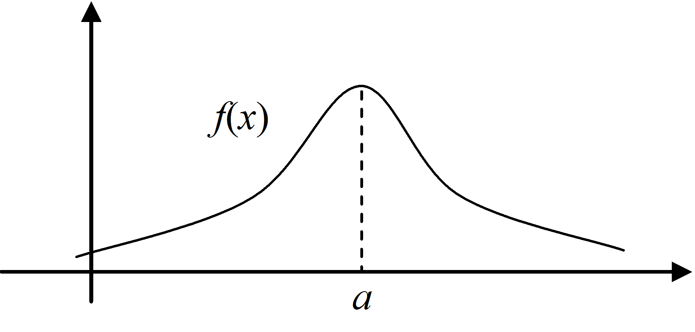

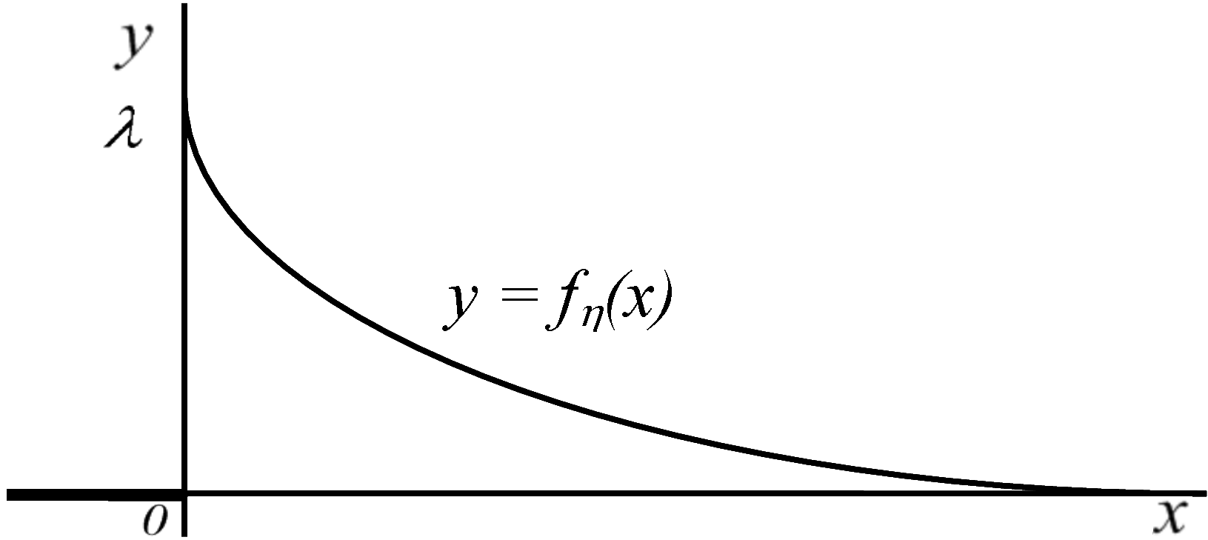

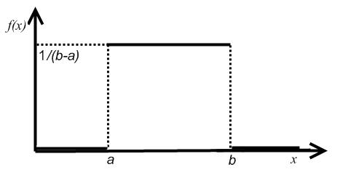
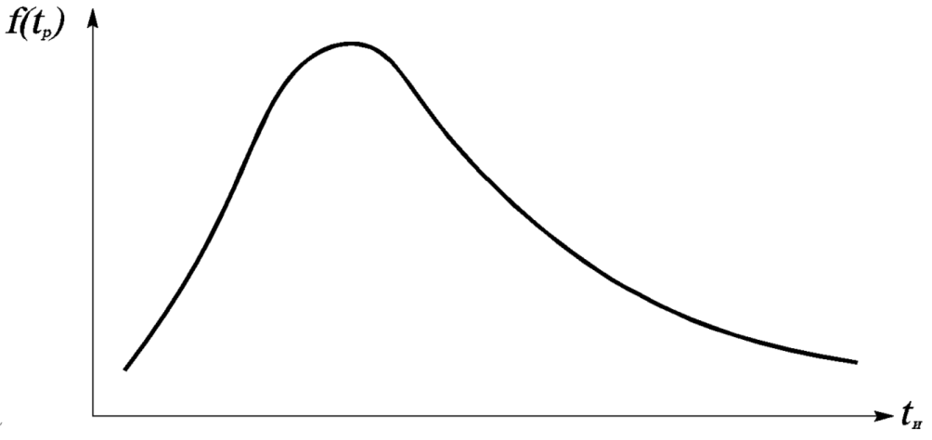
Задание 9
Процентиль $P_{k}$, указывает на:
точку, выше которой находится k% значений выборки
точку, ниже которой находится k% значений выборки
точку, значение которой на k% выше среднего
точку, значение которой на k% ниже среднего

Задание 10
Гипотезой, альтернативной к гипотезе $H_{0}:a=a_{0}$, НЕ может являться гипотеза:
$H_{1}:a>a_{0}$
$H_{1}:a≥a_{0}$
$H_{1}:a≠a_{0}$

Задание 11
В гистограмме распределения (инструмент «Гистограмма» в MS Excel) высота столбца определяется:
суммой значений, попавших в соответствующий интервал
количеством наблюдений, попавших в соответствующий интервал
долей наблюдений, попавших в соответствующий интервал
величиной отклонения от выборочного среднего

Задание 12
Если параметр эконометрической модели не является статистически значимым, то соответствующая независимая переменная...
не оказывает влияния на моделируемый показатель (зависимую переменную)
оказывает основное (доминирующее) влияние на зависимую переменную
оказывает статистически значимое влияние на моделируемый показатель (зависимую переменную)
тесно связан с зависимой переменной

Задание 13

a
b_{j}
x_{j}
y

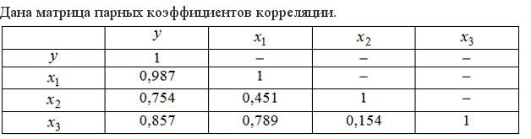
Задание 14

Явление интеркорреляции обнаруживается в следующей паре факторных переменных
и
и y
и 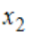
и

Задание 15
a и {b₁; b₂}
b₁ и b₂
x₁ и x₂
y и {x₁; x₂}

Задание 16
0,169%
0,831%
16,9%
83,1%

Задание 17
(1+R²)
(1-R²)
R²x100%
R²

Задание 18
a
b
x
ε

Задание 19
(1-0,065)%
0,065%
6,5
65%

Задание 20
(1);47,7%
(1);52,3%
(2);26,6%
(2);73,4%

Задание 21
[0; 1]
[0; ]
[–1; 0]
[–1; 1]

Задание 22
Установите соответствие между значением коэффициента линейной
корреляции и характеристикой его значения:
-0,4 | обратная связь между признаками
0,8 | связь между признаками тесная
0,001 | на зависимый признак не влияют включенные в уравнение факторы
 | на зависимый признак влияют включенные в уравнение факторы

Задание 23
Установите соответствие между значением коэффициента линейной
корреляции и характеристикой его значения:
-1 | на зависимый признак влияют только включенные в уравнение факторы
-0,3 | связь между признаками обратная
0,9 | связь между признаками близка к функциональной
 | на зависимый признак не влияют включенные в уравнение факторы

Задание 24
На выражение изучаемой зависимости в виде аналитической формулы с предварительным выделением зависимых и объясняющих переменных направлен
регрессионный анализ
математический анализ
корреляционный анализ
дисперсионный анализ

Задание 25
Тесноту связи между двумя показателями характеризует
коэффициент корреляции
коэффициент детерминации
коэффициент вариации
коэффициент регрессии
коэффициент эластичности

Задание 26
Возможное количество решений задачи линейного программирования
ровно 1
бесконечно много
нет решений
ровно 2
ровно 3

Задание 27
Решение задачи линейного программирования можно осуществить с помощью надстройки:
Поиск решения
Пакет анализа
Пакет анализа – VBA
Инструменты для евро

Задание 28
В таблице представлены результаты применения инструмента «Анализ данных/регрессия» MS Excel.
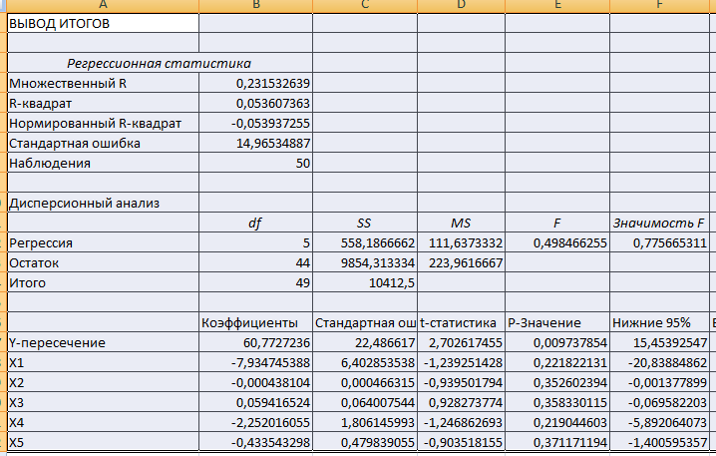
Выберите верные утверждения:
число факторов в уравнении равно 5
уравнение статистически значимо на уровне 5%
коэффициент детерминации приближенно равен 0,05
число наблюдений в выборке равно 50
средний коэффициент эластичности по переменной Х1 равен (-7,9)

Задание 29
В таблице представлены результаты применения инструмента «Анализ данных/регрессия» MS Excel.
Согласно методу исключения первой нужно удалить из регрессионной модели переменную:
х5
х4
х3
х2
х1

Задание 30
В таблице представлены результаты применения инструмента «Анализ данных/регрессия» MS Excel.
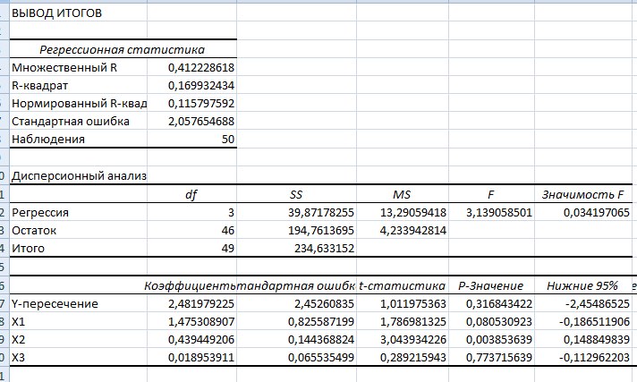
Выберите верные утверждения
уравнение статистически значимо на уровне 5%
уравнение статистически значимо на уровне 1%
коэффициент при Х2 статистически значим на уровне 5%
коэффициент при Х2 статистически значим на уровне 1%
коэффициент при Х1 статистически значим на уровне 5%
коэффициент при Х3 статистически значим на уровне 5%

Задание 31
В таблице представлены результаты применения инструмента «Анализ данных/регрессия» MS Excel.
Тогда коэффициент детерминации равен (ответ округлите до сотых)_____
Ответ: 0,17 (или 0.17)

Задание 32
Установите правильную последовательность работы аналитика над некоторой задачей
- Формулировка цели, гипотезы исследования, выделение метрик исследования
- Сбор и первичная обработка информации
- Статистический анализ обработанных данных (в т.ч. построение экономико-математических моделей)
- Тестирование построенных моделей, анализ их качества
- Интерпретация полученных результатов, разработка предложений для HR, составление отчетов для принятия решений

Задание 33
Построено уравнение у=2+ 0,3х зависимости между выручкой (млрд. руб.) и среднесписочной численностью персонала (тыс. чел.) предприятия. Выберите верное утверждение:
при росте численности персонала на 1 тыс. чел. выручка вырастет на 0,3 млрд. руб.
при росте численности персонала на 1% выручка вырастет на 0,3%
при росте выручки будет расти и численность персонала
при снижении численности персонала на 1 тыс. чел. вырастет производительность труда на 0,3 млрд. руб.

Задание 34
Построено уравнение у=2+ 0,3х зависимости между выручкой (млрд. руб.) и среднесписочной численностью персонала (тыс. чел.) предприятия. Тогда при численности персонала в 10 тыс чел объем выручки составит _____ млрд. руб.

Задание 35
Построено уравнение у=2+ 0,3х зависимости между выручкой (млрд. руб.) и среднесписочной численностью персонала (тыс. чел.) предприятия. Тогда коэффициент эластичности в точке х=1 равен
0,3
2
0,13
2,3
0,6

Задание 36
Построено уравнение у=2+ 0,3х зависимости между выручкой (млрд. руб.) и среднесписочной численностью персонала (тыс. чел.) предприятия. Тогда коэффициент эластичности в точке х=1 равен
0,3
2
0,13
2,3
0,6

Задание 37
Задача, связанная с поиском наилучшего (наилучших) решений, называют задачей
эконометрики
статистического анализа
оптимизации
математической статистики

Задание 38
Расставьте в правильной последовательности этапы составления математической модели задачи линейного программирования
- Формулировка критерия оптимальности
- Выбор переменных
- Составление целевой функции
- Составление системы ограничений
Либо
- Формулировка критерия оптимальности
- Выбор переменных
- Составление системы ограничений
- Составление целевой функции

Задание 39
Этапы анализа количественных показателей компании
- Формулировка цели, гипотезы исследования, выделение метрик исследования
- Сбор и первичная обработка информации
- Статистический анализ обработанных данных (в т.ч. построение экономико-математических моделей)
- Тестирование построенных моделей, анализ их качества
- Интерпретация полученных результатов, разработка предложений, составление отчетов для принятия решений

Задание 40
Показатели, измеряемые шкалой отношений:
возраст
среднемесячная заработная плата
пол
семейное положение
размер одежды
размер одежды

Задание 41
Шкала, не связанная с понятием «величина» и используемая только для качественной классификации с целью отличить один объект от другого, называется:
шкала отношений
шкала наименований (номинальная)
порядковая шкала
интервальная шкала

